Хуторненко С.В., Марченко В.А.
ИМИТАЦИОННОЕ МОДЕЛИРОВАНИЕ АВТОГЕНЕРАТОРА НА ОСНОВЕ ЦИФРОВОГО СИГНАЛЬНОГО ПРОЦЕССОРА
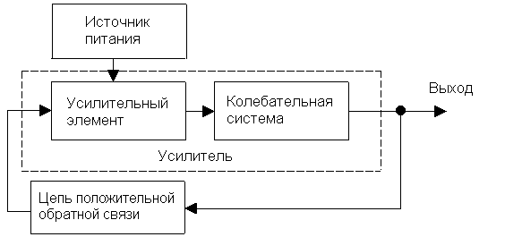
Принцип работы автогенератора заключается в том, что источник энергии через резонатор, посредством переходного колебательного процесса, воздействует на активный элемент. Для этого необходимо, чтобы источник энергии обязательно был включен. Активный элемент превращает энергию источника в энергию колебаний, которые передаются в резонатор. Амплитуда колебаний увеличивается при выполнении условия самовозбуждения генератора — мощность, которую потребляет резонатор, меньше мощности активного элемента. Возрастающая амплитуда приводит к энергетическому балансу. Активный элемент с ростом амплитуды становится нелинейным и таким образом приостанавливает возрастание отдаваемой мощности. Это приводит к уравновешиванию отдаваемой и потребляемой мощности. Если малые отклонения не влияют на равновесие, то происходит установка стационарного режима колебаний. Частота и амплитуда колебаний не изменяются во времени, характеризуются параметрами активного элемента и колебательной системы, происходящей в автогенераторе. Именно эта характеристика отличает автогенераторы от каких-либо других каскадов радиопередатчиков. Для проведения имитационного моделирования выбор программного продукта падает на MatLab Simulink.
Интерактивная среда Simulink, позволяет использовать уже готовые библиотеки блоков для моделирования электросиловых, механических и гидравлических систем, а также применять развитый модельно-ориентированный подход при разработке систем управления, средств цифровой связи и устройств реального времени.
Дополнительные пакеты расширения Simulink позволяют решать весь спектр задач от разработки концепции модели до тестирования, проверки, генерации кода и аппаратной реализации. Simulink интегрирован в среду MATLAB, что позволят использовать встроенные математические алгоритмы, мощные средства обработки данных и научную графику.
При проведение имитационного моделирования автогенератора с помощью программы MatLab Simulink выделяют следующие части:
1) процесс возбуждения колебаний в автогенераторе;
2) условия самовозбуждения автогенератора;
3) режимы самовозбуждения автогенератора;
4) характеристики автогенератора;
5) Определение стационарной амплитуды колебаний.
Таким образом, применение системы MatLab обеспечивает снижение трудоемкости разработок автогенераторов на стадии проектирования.

